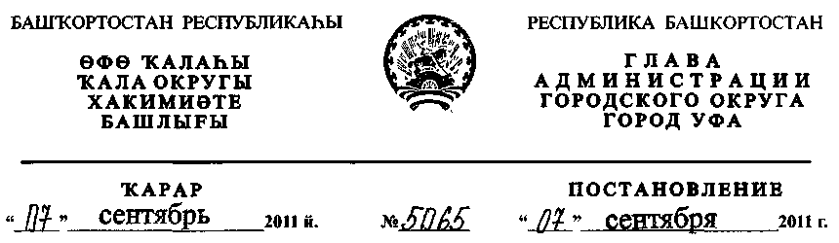
Об утверждении проекта планировки и проекта межевания территории
восточнее улицы Верности в микрорайоне «Кооперативный» в Ленинском
районе городского округа город Уфа Республики Башкортостан
В соответствии с требованиями статей 41, 42, 43, 46 Градостроительного
кодекса Российской Федерации, руководствуясь Правилами
землепользования и застройки городского округа город Уфа Республики
Башкортостан, утверждёнными решением Совета городского округа город
Уфа Республики Башкортостан № 7/4 от 22.08.2008г., на основании
постановления главы Администрации городского округа город Уфа
Республики Башкортостан № 2193 от 29.04.2010г. «О разработке проекта
планировки и проекта межевания территории восточнее улицы Верности в
микрорайоне «Кооперативный» в Ленинском районе городского округа город
Уфа Республики Башкортостан» (заказчик: ООО «Норд»), заключения
Главного управления архитектуры и градостроительства Администрации
городского округа город Уфа Республики Башкортостан, протокола
публичных слушаний от 17.08.2011г. и заключения о результатах публичных
слушаний от 19.08.2011г. по проекту планировки и проекту межевания
территории, с целью обеспечения её устойчивого развития,
ПОСТАНОВЛЯЮ:
1. Утвердить проект планировки территории восточнее улицы Верности
в микрорайоне «Кооперативный» в Ленинском районе городского округа
город Уфа Республики Башкортостан площадью в границах освоения 53,7 га
в составе:
- Чертеж проекта планировки территории с отображением красных
линий, линий регулирования застройки, осей улиц, согласно приложению
№1;
- Чертеж проекта планировки территории с отображением красных
линий, линий регулирования застройки, линий дорог и проездов согласно
приложению № 2;
- Чертеж проекта планировки территории с отображением границ зон
планируемого размещения объектов жилого, социально-культурного и
коммунально-бытового назначения согласно приложению № 3;
- Чертеж проекта планировки территории с отображением красных
линий и объектов инженерной инфраструктуры согласно приложению № 4;
1.5. Положение о размещении объектов капитального строительства,
технико-экономические показатели, характеристики планируемого развития
территории восточнее улицы Верности в микрорайоне «Кооперативный» в
Ленинском районе городского округа город Уфа Республики Башкортостан
согласно приложению № 5.
2. Утвердить проект межевания территории восточнее улицы Верности в
микрорайоне «Кооперативный» в Ленинском районе городского округа город
Уфа Республики Башкортостан площадью в границах освоения 28,5 га в
составе:
2.1. Чертеж межевания территории с отображением красных линий,
линий регулирования застройки, границ земельных участков согласно
приложению № 6;
3. Информационно-аналитическому отделу Администрации городского
округа город Уфа Республики Башкортостан опубликовать настоящее
постановление в газете «Вечерняя Уфа».
4. Отделу информационных технологий и связи Администрации
городского округа город Уфа Республики Башкортостан разместить
настоящее постановление на официальном сайте Администрации городского
округа город Уфа Республики Башкортостан в информационно-
телекоммуникационной сети «Интернет».
5. Контроль за исполнением настоящего постановления возложить на
первого заместителя главы Администрации городского округа город Уфа
Республики Башкортостан В.И. Никитина.
Глава Администрации
городского округа город Уфа,
Республики Башкортостан П.Р. Качкаев
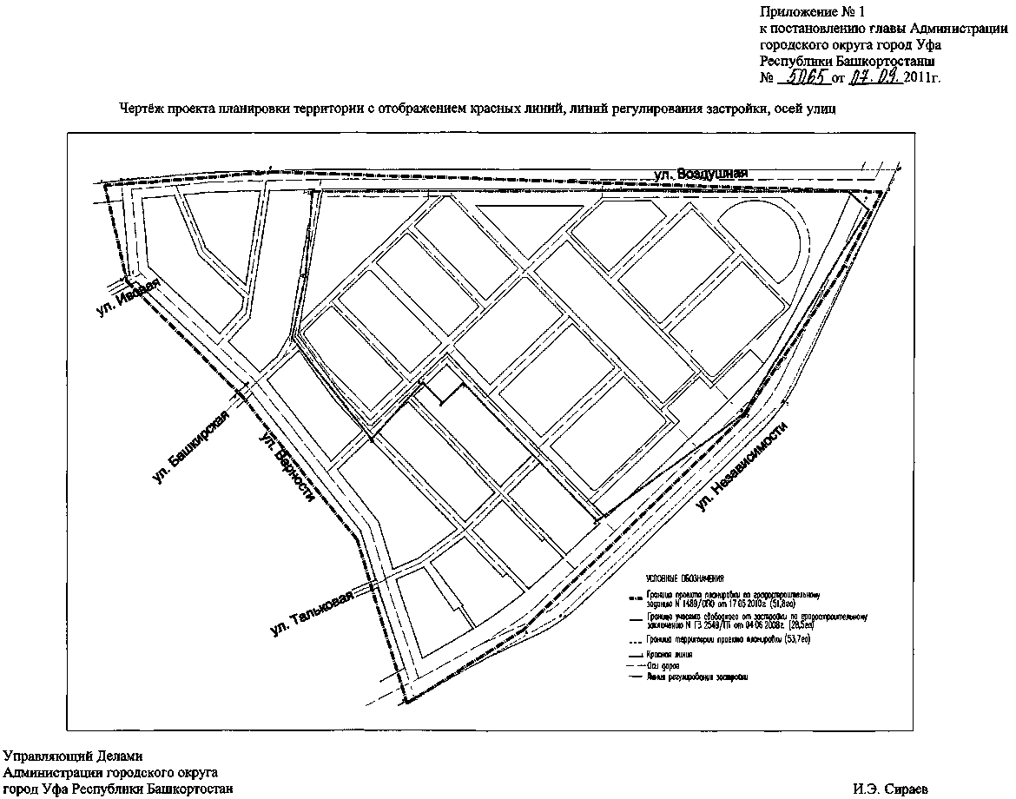
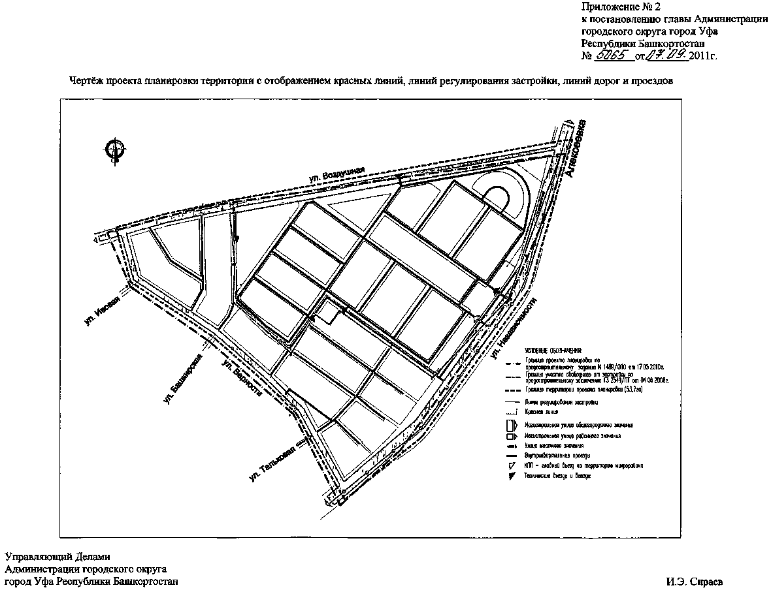
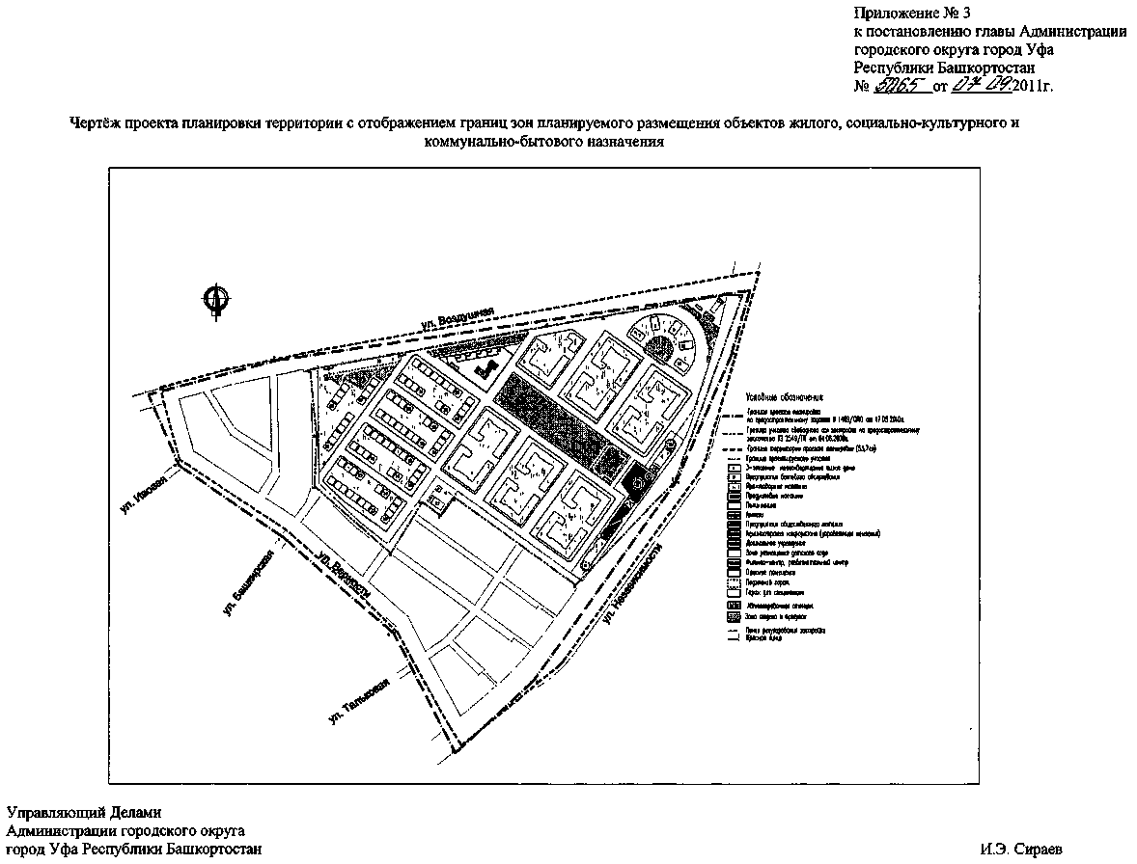
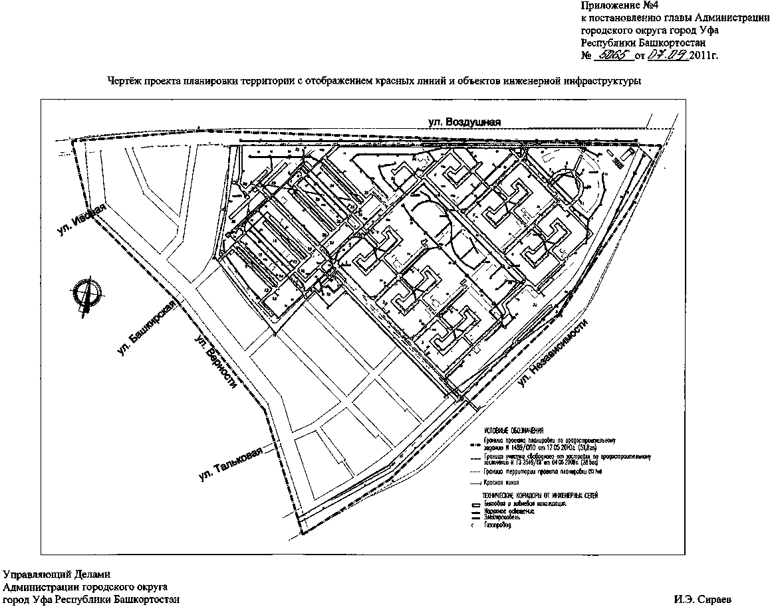
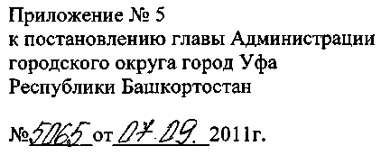
Положение о размещении объектов капитального строительства,
технико-экономические показатели, характеристики планируемого
развития территории восточнее улицы Верности в микрорайоне
«Кооперативный» в Ленинском районе городского округа город Уфа
Республики Башкортостан
Краткая пояснительная записка
1. Основание для разработки проекта
Проект планировки и проект межевания территории восточнее улицы
Верности в микрорайоне «Кооперативный» в Ленинском районе городского
округа город Уфа Республики Башкортостан разработан ЗАО ТАФ
«АРХПРОЕКТ» СА РБ на основании постановления главы Администрации
городского округа город Уфа Республики Башкортостан № 2193 от
29.04.2010г., Градостроительного задания Главархитектуры Администрации
городского округа город Уфа Республики Башкортостан № 1489/ОПО от
17.05.2010г., по заказу ООО «Норд».
2. Общие положения по проекту планировки
2.1. Современное использование территории
Территория, предназначенная для проектирования жилой застройки,
площадью 51.8 га, находится восточнее улицы Верности, севернее поселка 8
Марта на автостраде Уфа-Алексеевка магистральной улицы районного
значения. С юго-западной стороны к микрорайону примыкает существующая
малоэтажная индивидуальная застройка поселка Некрасово. С юго-востока
через магистраль микрорайон окружен лесным массивом. С северной
стороны к застройке примыкает свободная территория, временно занятая под
аэродром для малой авиации, подлежащий выносу.
2.2. Архитектурно-планировочные решения
Территория, отведенная для выполнения проекта планировки и
межевания, делится на две территории: территорию с существующей
малоэтажной 1-2-этажной коттеджной застройкой и территорию свободную
от застройки.
Основной задачей градостроительного обоснования являлся поиск
оптимального градостроительного и объемно-планировочного решения
застройки, позволяющего создать наиболее полноценную среду для
комфортабельного проживания людей.
Проектом предложена корректировка красных линий существующих
улиц в существующей застройке и разработка новых красных линий в новой
застройке с приведением окружающих улиц к соответствующим категориям.
Основной въезд и выезд на территорию предусмотрен с дублера
автодороги Уфа-Алексеевка (магистральная улица районного значения) и
оборудован системой контроля со служебными помещениями для охраны
(КПП), встроенными в общую инфраструктуру здания общественного
назначения с предприятиями обслуживания, размещенного вдоль автодороги
и таким образом являющимся звеном ограждения территории комплекса.
Кроме того с территории жилой застройки по контуру ограждения
предусмотрено необходимое количество противопожарных и технических
выездов.
Центральный пешеходный бульвар-аллея, идущий от КПП вглубь
территории, является основной композиционной осью организации застройки
и благоустройства жилого комплекса.
Малоэтажные 2-3-этажные жилые дома застройки спроектированы в
едином архитектурном стиле и разбиты на небольшие группы, состоящие из
блок-секций, с индивидуальным благоустроенным дворовым пространством
для каждой группы, которые, в свою очередь, объединены между собой
внутренними озелененными пешеходными аллеями.
Подъезды транспорта решены по внешнему контуру домов без заезда во
дворы. При каждом доме предусмотрены автостоянки для личного
транспорта жителей домов и гостевые автостоянки. Кроме того проектом
предусмотрены подземные автостоянки на 224 а/машины.
Выходы во двор из жилых секций предусмотрены по первому этажу
подъезда.
Особое внимание в концепции уделено инфраструктуре комплекса,
предназначенной для обеспечения отдыха населения и общественно-
бытового обслуживания. Большая живописная рекреационная зона отдыха,
площадками для отдыха и террасами для барбекью, с пешеходно-
прогулочными сосновыми аллеями размещена в геометрическом центре
микрорайона между группами домов малоэтажной застройки, примыкая к
основной композиционной оси - центральному пешеходному бульвару-
аллее в удобной доступности от всех жилых зон.
В этой же зоне отдыха размещена территория детского сада-яслей на 156
мест с нормативными площадками отдыха и навесами.
К зоне отдыха примыкает спортивная зона с открытыми спортивными
площадками и закрытым спорткомплексом с фитнес-центром, включенным в
единую инфраструкту предприятий обслуживания населения квартала, с
помещениями администрации и хозяйственных служб (на въезде, включая
КПП), продовольственным и промтоварным магазином, отделением банка,
почтой, пунктом приема в прачечную, поликлиникой, предприятиями
общественного питания и др.
Кроме того, на территории предусмотрена коммунальная зона с гаражом
для уборочной спецтехники и инженерными сооружениями.
Все предприятия общественного назначения имеют возможность
обслуживания посетителей и покупателей, проживающих за пределами
контура микрорайона, что делает эти предприятия коммерчески выгодными и
более привлекательными. Для удобства обслуживания вдоль всего ряда
предприятий общественного назначения вдоль автодороги предусмотрен
дублер с необходимым количеством автостоянок.
2.3. Сохраняемый существующий жилой фонд
Количество существующих индивидуальных жилых домов с приусадебными
участками и хозяйственными постройками 131 шт.
Площадь застройки существующих индивидуальных домов 17469 м²
Общая площадь жилья существующих индивидуальных домов 27950 м²
* Показатели рассчитаны по замерам на топосъемке.
2.4. Население
При расчете населения согласно п.2.15 СНиП 2.07.01-89* применен
утвержденный региональный нормативный документ ТСН 30-309-2003 пункт
4.2 и приказ Минстроя РБ №9 от 17.01.06 г.
Численность населения существующих жилых домов * 560 чел.
Численность населения проектируемых жилых домов** 3260 чел.
* При норме обеспеченности -50 м²/чел.
** При норме обеспеченности -29.2 м²/чел. на I период расчетного срока.
34.7 м²/чел. на II период расчетного срока.
2.5. Мероприятия по обеспечению жизнедеятельности
маломобильных групп населения
Для обеспечения жизнедеятельности маломобильных групп населения в
проекте благоустройства предусмотрены пандусы на пересечении
пешеходных тротуаров с проездами и на местах перепадов площадок,
размещенных в разных уровнях, на покрытии над подземными
автостоянками и т.д.
Пандусы на входах в подъезды проектируемых жилых домов и
предприятий обслуживания будут предусмотрены при разработке рабочей
документации отдельных объектов.
Для автотранспорта инвалидов предусматриваются места в подземных
автостоянках и на открытых автостоянках. При этом учитывались нормы
СНиП 35-01-2001.
2.6. Мероприятия по обеспечению санитарно-экологических норм
Проект планировки выполнен с учетом санитарных норм и требований
по обеспечению инсоляции жилых помещений дворовых территорий, с
соблюдением необходимых санитарных разрывов и зон от автостоянок,
въездов в подземные гаражи-стоянки и мусорных площадок. На территории
квартала не предусматривается никаких производств и иных источников
загрязнения.
Для сбора отходов и мусора предусматриваются специальные площадки
для каждой группы домов. Вывоз мусора и отходов на полигоны ТБО
производится силами коммунального хозяйства города.
2.7. Мероприятия по обеспечению пожарной безопасности
Разрывы между зданиями выполнены в соответствии с
противопожарными нормами проектирования.
Все внутренние проезды запроектированы с учетом возможности
проезда пожарной техники.
При разработке рабочей документации отдельных объектов на входах в
подъезды проектируемых жилых домов и предприятий обслуживания будут
предусмотрены пандусы для эвакуации инвалидов.
При разработке проекта внутриквартального хозяйственно-
противопожарного водопровода будут запроектированы пожарные гидранты
в соответствии с нормативным расчетом.
2.8. Система инженерно-технического обеспечения
Принятая в настоящем проекте система инженерно-технического
обеспечения соответствует требованиям экологических, санитарно-
гигиенических, противо-пожарных и других норм, действующих на
территории Российской Федерации, и обеспечивает безопасную для жизни и
здоровья людей эксплуатацию объектов при соблюдении предусмотренных
проектом мероприятий.
2.9. Технико-экономические показатели по проекту планировки

Наименование | Количество
Территория участка по градостроительному заданию №1489/ОПО  от 17.05.10 г | 51.8га
Территория участка по градостроительному заключению №  2549/ПТ от 24.06.08 г | 28.5 га
Граница территории проекта планировки и проекта межевания | 53.7 га
Площадь застройки | 74807 м²
в том числе:
- существующей застройки | 17469м²
- проектируемой застройки | 57338 м²
в том числе:
- малоэтажных многоквартирных домов | 48756 м²
- предприятий общественного и коммунального назначения | 8582 м²
Общая площадь жилья | 128434 м²
в том числе:
- существующей застройки | 27950 м²
- проектируемой застройки | 100484 м²
Количество квартир в малоэтажных жилых домах | 1540шт.

в том числе:
1 -комнатные | 494 шт.
2-комнатные | 622 шт
3 -комнатные | 424 шт.
Общая площадь зданий общественного назначения | 10499м²
в том числе:
- предприятия торговли | 1203 м²
- ресторан на 100 посадочных мест | 1065м²
- кафе на 100 посадочных мест | 386м²
- офисы | 798м²
- фитнес клуб | 4492 м²
- предприятия бытового обслуживания населения | 1455 м²
- детский сад на 156 мест | 1100м²
Численность населения в проектируемой застройке | 3364 чел.
Численность населения в существующей застройке | 560 чел.
Количество автостоянок для жителей | 1048 а/машин
Количество гостевых автостоянок | 367 а/машин
Количество автостоянок для предприятий общественного  назначения | 157 а/машин
3. Общие положения по проекту межевания
Проект межевания территории восточнее улицы Верности в
микрорайоне «Кооперативный» в Ленинском районе городского округа
город Уфа Республики Башкортостан разработан с целью установления
границ незастроенных земельных участков, отведенных под проектирование
новых объектов капитального строительства.
3.1. Структура территории, образуемая в результате межевания
На данной территории предусмотрено появление земельных участков
для объектов недвижимого имущества различных типов:
- земельные участки многоквартирных жилых домов;
- земельный участок отдельно стоящего здания общественно-торгового
центра;
- земельный участок рекреационной зоны общего пользования;
-земельный участок социально-бытового назначения;
-земельные участки занятые инженерно-техническими сооружениями;
- земельные участки системы внутриквартальных проездов.
Система внутриквартальных проездов проектируемой территории
построена на основе линий застройки, которые использованы как границы
участков этих проездов. Данные проезды разделяют собой территории групп
домов. Последние включают в себя земельные участки домов и территории
общего пользования.
На плане межевания территории обозначены границы и поворотные
точки на границах участка. Координаты поворотных точек, размеры и углы
между ними. Проектом межевания территории предусмотрено выделение
участков землевладения под проектирование малоэтажной жилой застройки.
3.2. План технических коридоров инженерных коммуникаций
Системы инженерного обеспечения, подводящие соответствующие
инженерные ресурсы к каждому вновь формируемому участку под
строительство, проходят по коридорам, предоставляя возможность
автономного обеспечения каждого участка без вовлечения территории
других земельных участков для прокладки соответствующих коммуникаций.
В местах, где запроектированы сети, установлены технические коридоры,
согласно которым после строительства инженерных коммуникаций должны
быть установлены публичные сервитуты, обязывающие владельцев этих
участков использовать территорию сервитута с учетом требований
безопасности и сохранности инженерных коммуникаций и предоставления
беспрепятственного доступа к ним представителям соответствующих служб
для инспекции и ремонта.
3.3. Технико-экономические показатели по проекту межевания

Наименование | Количество
Территория в границах проекта межевания | 28,5 га
Количество участков межевания | 22шт
Управляющий Делами
Администрации городского округа
город Уфа Республики Башкортостан И.Э. Сираев
